Министерство науки и высшего образования Российской Федерации

Пензенский государственный университет

Кафедра “Вычислительная техника”

**ОТЧЕТ**

по лабораторной работе №2

по дисциплине «Программирование на языке Java»

на тему: «Работа с коллекциями объектов»

Выполнил студент группы 22ВВП2:

Куракин Н.Н.

Майоров Н.А.

Приняли:

Юрова О.В.

Карамышева Н.С.

Пенза 2025

**Цель**

Изучить библиотеку стандартных коллекций Java Collections Framework, позволяющую хранить различные структуры данных.

**Задание**

Модифицировать приложение из предыдущей лабораторной работы, реализовав хранение данных таблицы с использованием библиотеки коллекций. В качестве коллекции использовать ArrayList. Добавить пару кнопок очистить/вычислить для взаимодействия со всей коллекцией данных.

**Порядок выполнения работы**

1. Был добавлен новый класс RecIntegral, который будет хранить одну запись таблицы. После описания класс имеет следующий вид:

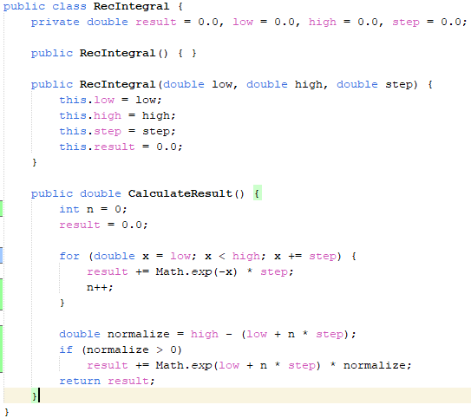

Класс содержит приватные поля(нижний и верхний пороги интегрирования, шаг интегрирования, результат интегрирования), конструкторы (конструктор по умолчанию и конструктор с параметрами), метод для расчета результата интегрирования.

1. В классе NewJFrame была объявлена коллекция ArrayList data, которая содержит информацию для таблицы.



1. При добавлении новой записи в таблицу она дублируется в коллекцию data вызовом конструктора класса RecIntegral.



1. При удалении существующей записи из таблицы так же удаляется запись из коллекции data по индексу.



1. При вычислении всех записей из таблицы в цикле перебираются все записи коллекции по индексу, затем вызывается метод расчета.

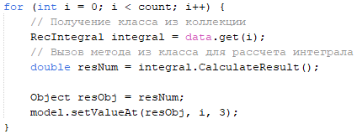

1. При вычислении одной записи из таблицы находится объект из коллекции по индексу, затем вызывается метод расчета.

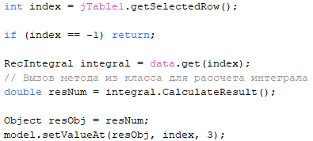

**Результаты работы программы**

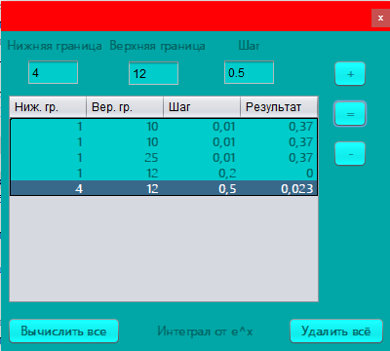

**Вывод**

В ходе лабораторной работы была изучена библиотека стандартных коллекций Java Collections Framework, позволяющая хранить различные структуры данных.